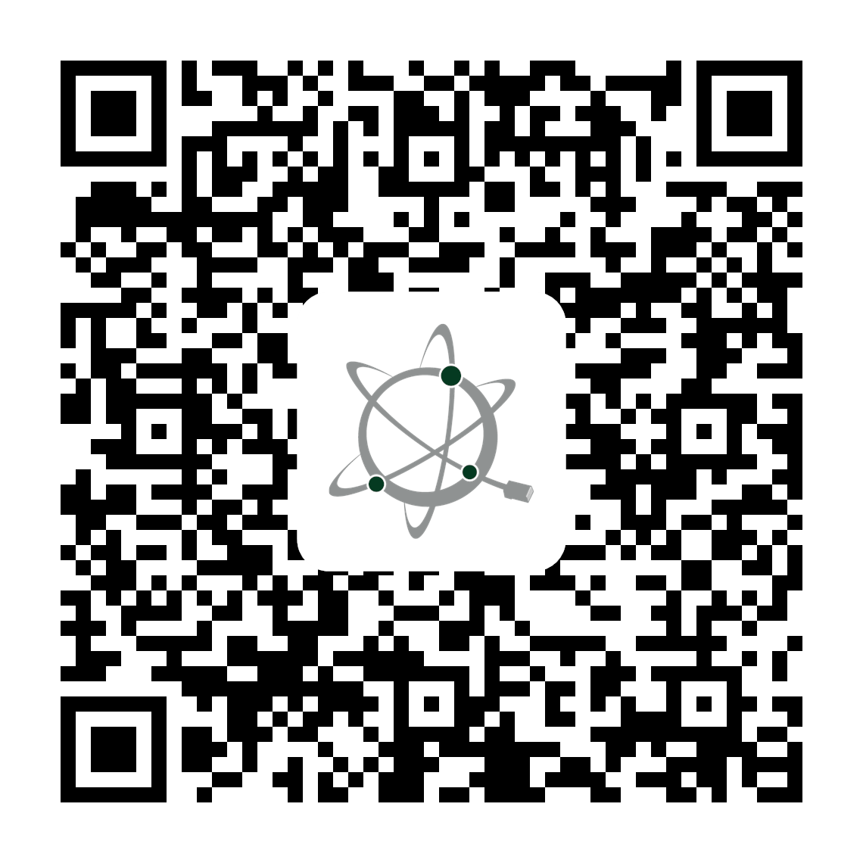
C9120AXI-B
S/N: FJC294715Q0
IET Corporation

